DATA WAREHOUSE & BUSINESS INTELLIGENCE

CERINȚE PROIECT
MODUL ANALIZĂ
Cerințe Raport Analiză
- (0,25p) Descrierea modelului ales și a obiectivelor aplicației - obligatoriu
Modelul de bază de date propus reprezintă un sistem de gestiune pentru o unitate hotelieră care oferă servicii de cazare, evenimente și servicii suplimentare (spa, fitness, transport etc.).
Scopul principal al aplicației este de a gestiona relațiile dintre clienți, rezervări, camere, servicii, plăți și evenimente, asigurând o evidență completă și coerentă a tuturor operațiunilor.

- (1p) Diagramele bazei de date OLTP
- (0,5p) Diagrama entitate – relație a bazei de date OLTP – obligatoriu (minim 7 entități independente; minim o relație de tip many-to-many)
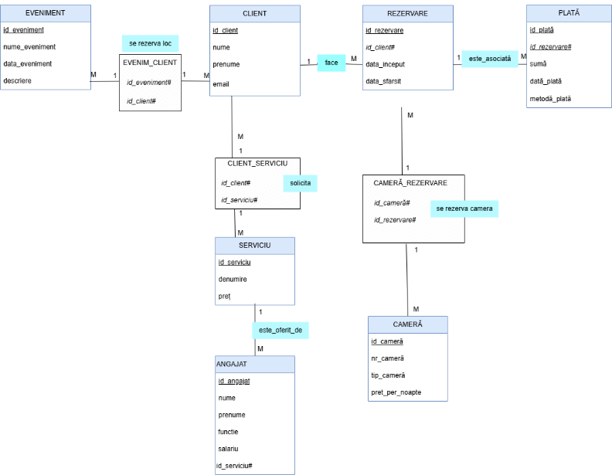

- (0,5p) Diagrama conceptuală a bazei de date OLTP – obligatoriu

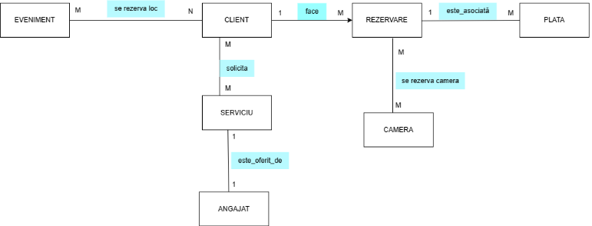

- (1,5p) Diagrama stea/fulg a bazei de date depozit (un tabel de fapte și cel puțin 5 tabele dimensiune) - obligatoriu
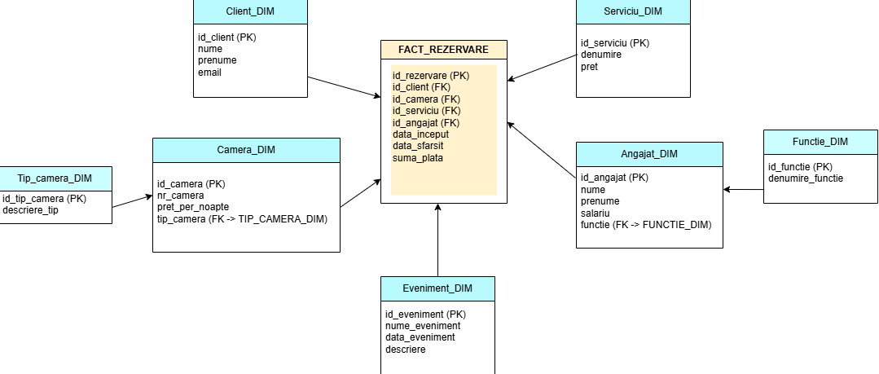
- (1p) Descrierea câmpurilor necesare pentru fiecare tabel din baza de date depozit și modul de populare al acestora cu informații din baza de date OLTP - obligatoriu
- (1p) Identificarea constrângerilor specifice depozitelor de date ce trebuie definite,
justificând alegerea făcută
- (0,5p) Identificarea indecșilor specifici depozitelor de date ce trebuie definiți asupra modelului (minim 2 dacă echipa este formată din 4 persoane); formularea unei cereri în limbaj natural care va determina utilizarea indecșilor specificați și va fi implementată în următoarea etapă
- (0,5p) Identificarea obiectelor de tip dimensiune ce trebuie definite asupra modelului (minim 2 dacă echipa este formată din 4 persoane)
- (1p) Identificarea tabelelor care vor fi partiționate și a tipului de partiționare (minim 2 dacă echipa este formată din 4 persoane; formularea unei cereri în limbaj natural care va determina utilizarea lor și va fi implementată în următoarea etapă
- (0,5p) Formularea în limbaj natural a unei cereri SQL complexe care va fi optimizată în următoarea etapă, folosind tehnici specifice bazelor de date depozit. Precizarea tehnicilor de optimizare ce ar putea fi utilizate pentru această cerere particulară (avantaje / dezavantaje de utilizare pentru o anumită tehnică)
- (2p) Formularea în limbaj natural a cel puțin 5 cereri, specifice DW, cu grad de
complexitate diferit, concretizate în rapoarte (grafice) ce vor fi create în următoarele etape.

MODUL IMPLEMENTARE BAZE DE DATE – MODUL BACK-END
Cerințe Implementare Modul Back-end
- (0,25p) Crearea bazei de date OLTP și a utilizatorilor – obligatoriu (Bianca)
Creare user pentru fiecare membru al echipei:
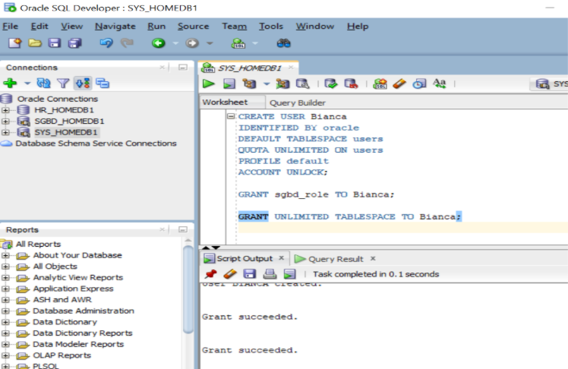

Verificare creare useri:
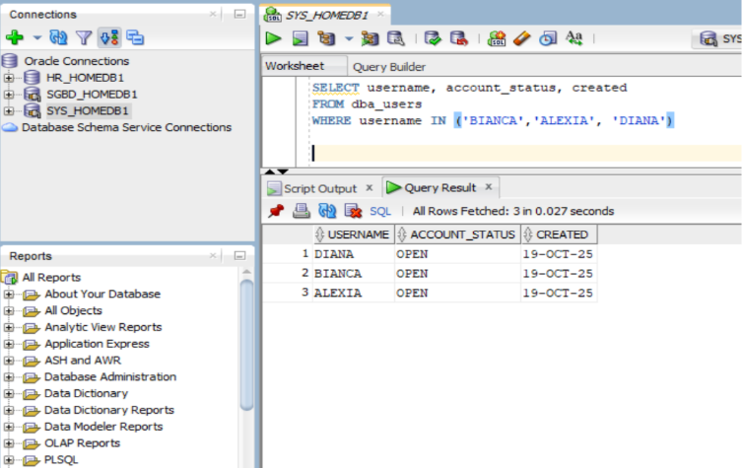
Crearea unei scheme comune la care sa aiba acces toti membrii echipei:
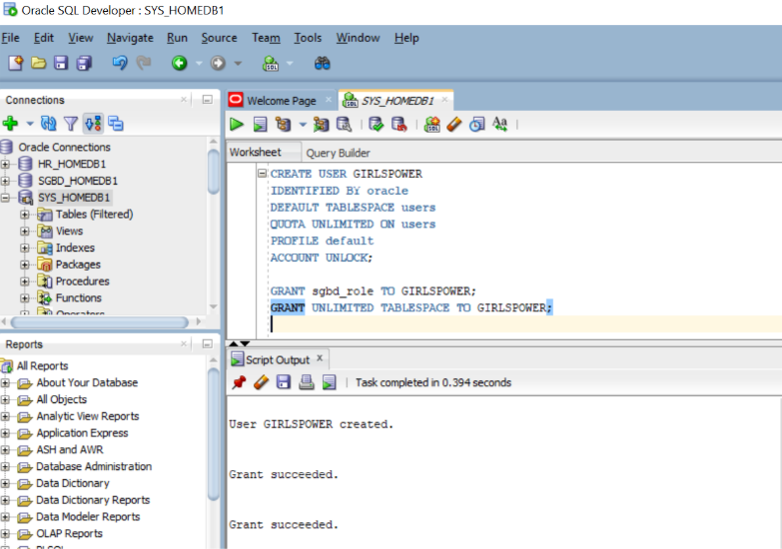

Crearea bazei de date OLTP:
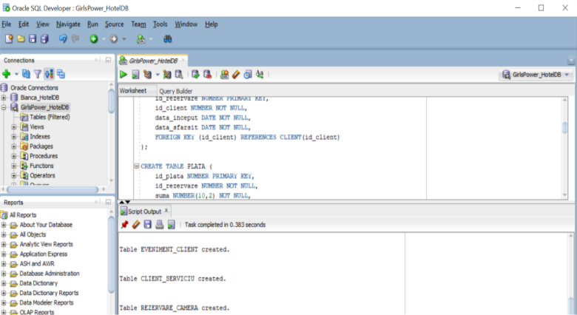
Acordare acces complet userilor asupra tabelelor din schema GirlsPower:
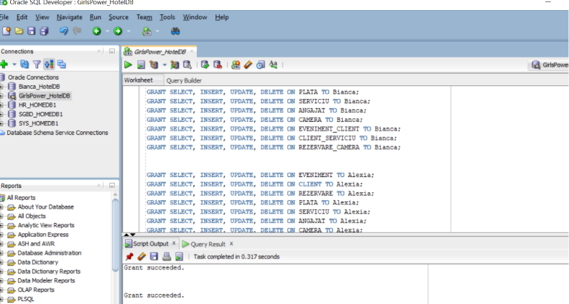

- (0,25p) Generarea datelor și inserarea acestora în tabele (puteți utiliza ca interfață o aplicație creată anul trecut la celelalte materii) - obligatoriu
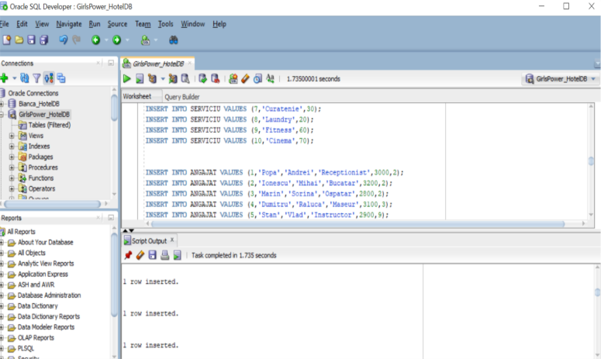
- (0,5p) Crearea bazei de date depozit și a utilizatorilor - obligatoriu
- (0,5p) Popularea cu informații a bazei de date depozit folosind ca sursă datele din baza de date OLTP - obligatoriu
- (0,5p) Definirea constrângerilor - obligatoriu
- (1) Definirea indecșilor și a cererilor SQL însoțite de planul de execuție al acestora (din
care să reiasă ca optimizorul utilizează eficient indecșii definiți)
- (1p) Definirea obiectelor de tip dimensiune, validarea acestora (din care să reiasă că datele respectă constrângerile impuse prin aceste tipuri de obiecte)
- (1p) Definirea partițiilor; definirea cererilor SQL însoțite de planul de execuție al acestora
din care să reiasă ca optimizorul utilizează eficient partițiile
- (2p) Optimizarea cererii SQL propusă în etapa de analiză
- (1p) planul de execuție ales de optimizorul bazat pe cost (explicație etape parcurse)
- (1p) sugestii de optimizare a cererii, specificând planul de execuție obținut
- (2p) Crearea rapoartelor cu complexitate diferită (la acest nivel vor fi scripturi SQL, fără reprezentare grafică)
ETAPA IMPLEMENTARE APLICAȚIE – FRONT-END
Cerințe Implementare Modul Front-end
- (3p) Modul aplicație prin care se introduc și gestionează complet informații la nivelul bazei de date OLTP
- (3p) Modul aplicație care permite propagarea operațiilor efectuate asupra datelor din baza de date OLTP în baza de date DW, precum și vizualizarea efectului propagărilor efectuate astfel încât să se poată valida în baza de date destinație (DW) efectul operației de propagare a modificărilor realizate în baza de date sursă (OLTP).
- (3p) Modul aplicație cu rapoartele grafice dinamice asociate cererilor definite în etapele anterioare (punctul 10).

